Kath. Pfarramt MATER DOLOROSA (www.mater-dolorosa-lankwitz.de) 16.9.-23.9.2012

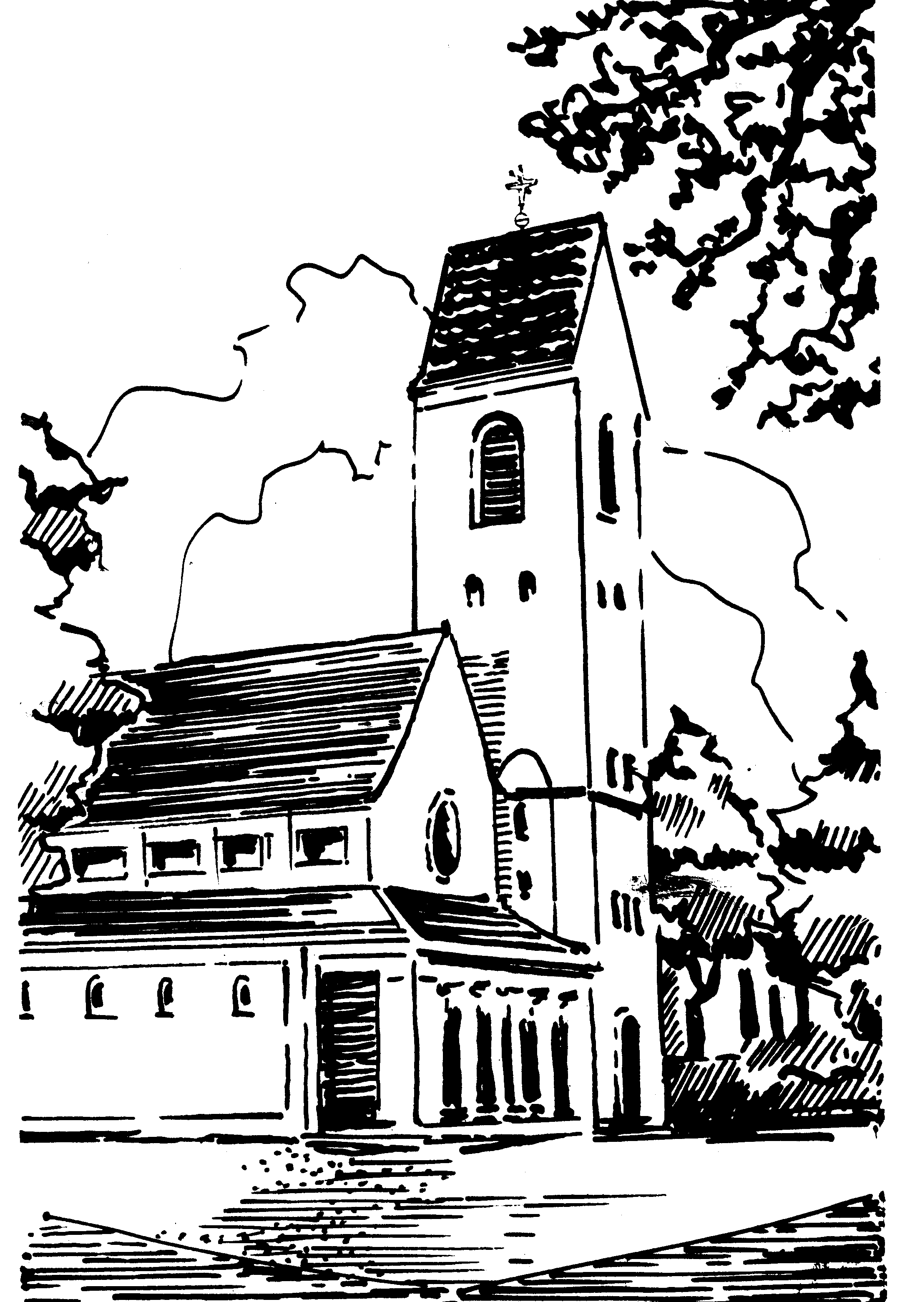
16.09. 24. Sonntag im Jahreskreis
-äußere Feier unseres Patronatsfestes-
9.30 Uhr Familienmesse
11.00 Uhr Hochamt mit
Weihbischof Wolfgang Weider

Kollekte: für die Medienarbeit der Kirche
Klingelbeutel:für unsere Gemeinde

Montag, 17.09.
9.00 Uhr heilige Messe
20.00 Uhr Chorprobe

Dienstag, 18.09.
15.00 Uhr heilige Messe in Li-Süd, anschl.
Kaffeetrinken … und mehr für Senioren
17.30 Uhr Ministrantenstunde (Minis)
18.30 Uhr Ministrantenstunde

Mittwoch, 19.09.
9.00 Uhr heilige Messe
18.00 Uhr Treffen der Firmbewerber

Donnerstag, 20.09.
9.00 Uhr heilige Messe
16.30 Uhr Kommunionvorbereitung

Freitag, 21.09.
9.00 Uhr heilige Messe

Hinweise:
Wegen der Vorbereitungen zum Festakt am 22.9.2012 sind die Räume im Gemeindehaus vom 17.-23. September für Gruppenarbeiten gesperrt.

Kinderbetreuung:
Am 22.9. ab 9.30 bis zum Ende der Andacht um ca. 16.30 Uhr ist die Kita St. Monika für Kinder bis 8 Jahre geöffnet. Auch für ein Mittagessen ist gesorgt.

Sonnabend, 22.09.
10.00 Uhr Pontifikalamt zur 100-Jahr-Feier der Konsekration von
Mater Dolorosa mit
Rainer Maria Kardinal Woelki
(Siehe Programmblatt)

Kollekte: für Chachapoyas
Klingelbeutel: für die Stiftung Mater Dolorosa

23.09. 24. Sonntag im Jahreskreis
9.30 Uhr Familienmesse
11.00 Uhr Hochamt - Aufnahme in unsere Kirche und Firmung von
Familie Brödtler

Kollekte: zur Förderung der Caritasarbeit Klingelbeutel: für unsere Gemeinde

17.00 Uhr ORGELKONZERT zum 100. Jahrestag der Kirchweihe- Dr. Peter Simonett spielt Werke von C. Franck, M. Reger u. J.S. Bach
Eintritt frei – Spenden erbeten

Veranstaltungen am Sonntag dem 16.9.2012:

17.-18.30h Bildervortrag von Dr. Ansgar Vössing
"Auf den letzten Spuren der ersten Christen"
(Teil II)
Eine Reise durch Syrien vor dem Bürgerkrieg

20.00 Uhr Glaubensgespräch für Jugendliche im Clubraum Thema: "Schöpfung und Evolution"

